**นางสาวเมวารัฐ บุญรับ**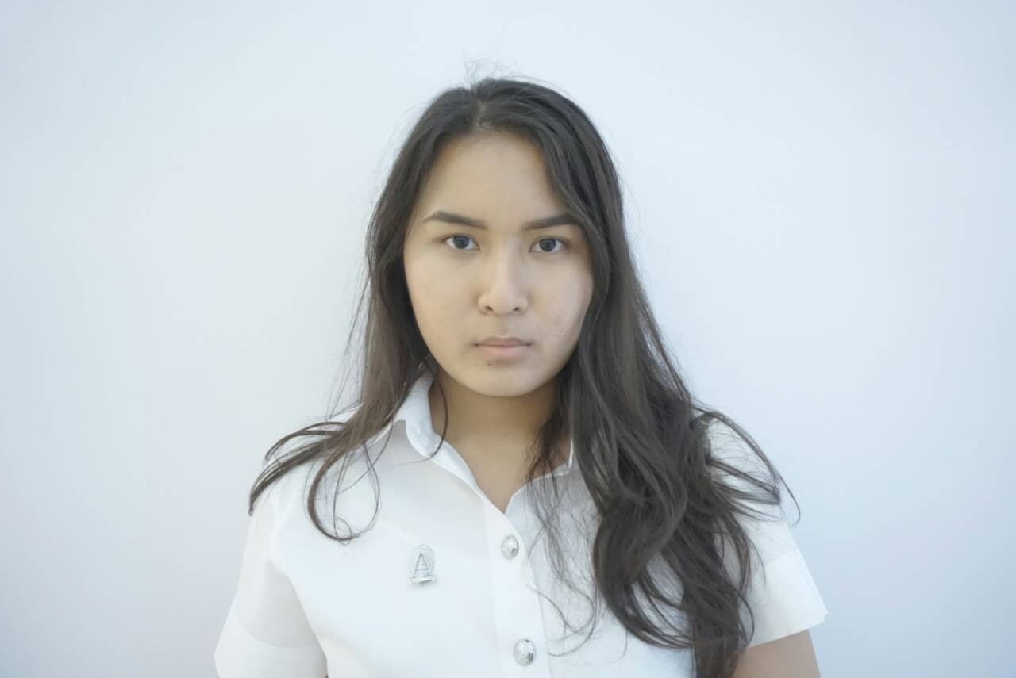

เมวารัฐ บุญรับ

59/219 ม.เมืองทองธานี ซ.6 ต.คลองเกลือ

อ.ปากเกร็ด จ.นนทบุรี 11120

อีเมล์ : [m.96.04.07@gmail.com](mailto:m.96.04.07@gmail.com)

มือถือ : 0879992214

**ประวัติการศึกษา**

* 2551-2556 : โรงเรียนสตรีวิทยา

*มัธยมศึกษาตอนปลาย : แผนการเรียน ภาษาอังกฤษ-ฝรั่งเศส (Intensive English Program)*

*เกรดเฉลี่ย : 3.67*

* 2557-ปัจจุบัน : จุฬาลงกรณ์มหาวิทยาลัย

*คณะอักษรศาสตร์*

**ทักษะและความสามารถพิเศษ**

|  | ฟัง | พูด | อ่าน | เขียน | การสอบวัดระดับ |
| --- | --- | --- | --- | --- | --- |
| ภาษาอังกฤษ | ค่อนข้างดี | คล่องแคล่ว | ดี | ดี | GAT : 267 |
| ภาษาฝรั่งเศส | ปานกลาง | ค่อนข้างดี | ดี | ค่อนข้างดี | DELF A2 |

**รางวัล**

**ภาษาอังกฤษ**

ตีพิมพ์บทความเรื่อง Kretek ลงในวารสารสายสังวาลย์

รายงานวรรณคดีอเมริกันเรื่อง The Old Man and the Sea โดย Ernest Hemmingway

**ภาษาฝรั่งเศส**

2555 : รางวัลรองชนะเลิศอันดับ 2 ในการแข่งขันทักษะการเขียนภาษาฝรั่งเศส ณ โรงเรียนชิโนรส- วิทยาลัย

2555 : รางวัลรองชนะเลิศอันดับ 1 ในการประกวดพูดสุนทรพจน์ ณ กรุงเทพมหานคร

2556 : รางวัลรองชนะเลิศอันดับ 1 ในการประกวดตอบคำถามภาษาฝรั่งเศสระดับชาติ